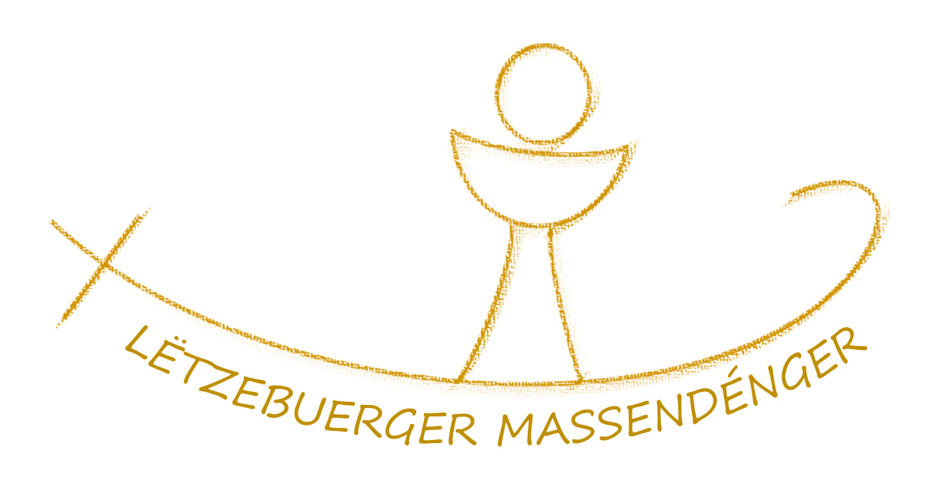
Prière d’utiliser le LOGO « Lëtzebuerger Massendénger » avec le nom de votre paroisse – en cas de besoin, n’hésitez pas de le redemander : massendenger@cathol.lu

Paroisse ...
secrétariat paroissial
adresse
code postal et localité
INSCRIPTION
Par la présente j'inscris mon enfant dont j'exerce l'autorité parentale au groupe des servants d'autel.
nom de l’enfant :
(veuillez souligner le nom de famille qui se trouve sur votre boîte aux lettres)
prénom de l’enfant :
(veuillez souligner le nom d'appel de l'enfant)
Date de naissance :
Adresse complète
rue :
code postal et localité :
Parents / Tuteurs
mère
nom et prénom :
adresse électronique :
téléphone : GSM :
père
nom et prénom :
adresse électronique :
téléphone : GSM :
Autorisations et engagements parentaux
(cocher les cases qui conviennent s.v.pl.)
⃝ J’autorise mon enfant à rentrer seul après les activités des servants d’autel.
⃝ Je n’autorise pas mon enfant à rentrer seul après les activités et je m’engage pour des raisons de sécurité à venir chercher mon enfant (moi-même ou par une personne que j'ai mandatée) à l’intérieur de l’église / du lieu de la rencontre à la fin de l'activité.
Ces personnes sont autorisées à accompagner mon enfant
nom : GSM :
nom : GSM :
nom : GSM :
IMPORTANT :
Veuillez ajouter les informations nécessaires pour que nous accueillons au mieux votre enfant (allergies, maladies, précautions médicales, …)

J'ai pris connaissance des dispositions relatives à la protection des données aux pages 5 à 6.
lieu et date :
prénom et nom :
signature :

Autorisation parentale pour la prise de vue
et l’utilisation des images fixes et animées
réalisées dans le cadre des activités du groupe des servants d'autel
Pour documenter les activités des servants d'autel des images fixes ou animées (clips vidéo) sont réalisées. Ces images pourront être utilisées dans le cadre de nos relations publiques (rapport d’activités, invitations, galerie de photos sur le site internet de la paroisse sur www.cathol.lu, le bulletin paroissial imprimé sur papier et publié sur le même site internet).
Les légendes accompagnant les photos ne communiqueront aucune information susceptible d’identifier précisément les enfants ou leur famille.
Par la présente nous demandons votre consentement pour la prise de vue et la publication des photographies sur lesquelles figure votre enfant.
Vos droits :
- Le consentement à la prise de vue n'est pas nécessaire pour inscrire votre enfant au groupe des servants d'autel.
- Vous avez le droit de retirer le présent consentement à tout moment.
- Même si vous avez donné votre consentement à la prise de vue et à la publication des photos sur lesquelles figure votre enfant, vous pouvez à tout moment vous opposer à la publication d’une photo. Dans ce cas il suffit de contacter un responsable du groupe des servants d'autel.
Je soussigné(e)
demeurant à
parent ou tuteur légal de l'enfant
⃝ autorise que mon enfant soit pris en photo lors des activités du groupe des servants d’autel.
⃝ autorise que la paroisse utilise les images fixes ou animées dans le cadre de ses relations publiques (rapport d’activités, invitations, galerie de photos sur le site internet de la paroisse sur www.cathol.lu, le bulletin paroissial imprimé sur papier et publié sur le même site internet).
Signature :

Page laissée intentionnellement blanche
Inscription au groupe des servants d'autel -
Dispositions relatives à la protection des données
Le responsable du traitement
Le responsable du traitement au sens du « règlement général sur la protection des données » (RGPD) est le groupe
Archevêché de Luxembourg
4, rue Genistre, 1623 Luxembourg
tél :+352 46 20 23 – https://www.cathol.lu
Les données à caractère personnel sont traitées par la paroisse
« nom de la paroisse »
secrétariat paroissial
no et rue
c.p. et localité
L'Archevêché de Luxembourg a désigné un délégué à la protection des données, qui peut être joint:
- par téléphone: +352 46 20 23
- ou par courriel: dataprotection@cathol.lu
Les finalités du traitement et sa base juridique
données de la fiche d'inscription:
Les données à caractère personnel de la fiche d'inscription (prénom, nom, adresse, date de naissance de l'enfant, prénom et nom des parents et des personnes autorisées à accompagner l'enfant) sont traitées pour gérer le groupe des servants d'autel. Le traitement des données à caractère personnel est nécessaire pour répondre à la demande de la personne concernée de s'inscrire au groupe des servants d'autel (exécution d’un contrat, art. 6.1 b) RGPD).
consentement à la prise de vue :
Les données à caractère personnel (prénom et nom de l'enfant, prénom et nom du tuteur légal) sont traitées pour documenter le consentement à la prise de vue et l'utilisation des images fixes et animées. La base juridique est le consentement (art. 6.1 a) RGPD).
Les destinataires
Au titre de la gestion de l’infrastructure informatique les données sont transférées à Churchtools Innovations GmbH, Erbprinzenstraße 20, D - 76133 Karlsruhe.
Durée de conservation
Les données sont conservées pour une durée de 2 ans après la fin de l'engagement de la personne concernée.
Droits de la personne concernée
La personne concernée a le droit :
- d’être informée sur demande quelles données la concernant font l’objet du traitement ;
- de demander la rectification de données erronées ou incomplètes ;
- de demander l’effacement des données la concernant dans les limites légales ;
- de demander la limitation du traitement des données dans les limites légales ;
- de s’opposer au traitement de ses données à caractère personnel ;
- de retirer à tout moment sont consentement.
Pour exercer ses droits la personne concernée peut s’adresser
- au secrétariat paroissial de la paroisse susmentionnée
- ou au délégué à la protection des données de l’Archevêché de Luxembourg (tél. 46 20 23, courriel : dataprotection@cathol.lu).
Le droit d’introduire une réclamation
Si la personne concernée considère que le traitement de ses données à caractère personnel constitue une violation du RGPD, elle a la possibilité de s’adresser au délégué à la protection des données de l’Archevêché. Elle a aussi le droit d’introduire une réclamation auprès de l’autorité de contrôle compétente :
Commission nationale pour la protection des données
15, boulevard du Jazz – L - 4370 Belvaux
tél. +352 26 10 60-1 – https://www.cnpd.lu
L’exigence de fournir les données à caractère personnel
fiche d'inscription :
Le traitement des données à caractère personnel est nécessaire pour la gestion du groupe des servants d'autel. Si la personne concernée décide de ne pas fournir ses données à caractère personnel, le responsable de traitement ne peut pas donner suite à la demande de s'inscrire au groupe des servants d'autel.
consentement à la prise de vue :
Le consentement à la prise de vue et l'utilisation des images fixes et animées n'est pas nécessaire pour l'inscription au groupe des servants d'autel.

